ПЛАН-КОНСПЕКТ
педагога дополнительного образования
Мхитарян Лианы Левоновны

Дата проведения։ 10 февраля 2022 года;
Группа № 01-57, время проведения: 16ч. 50 мин.;
Группа № 01-58, время проведения: 18ч 30 мин.
Тема: «Развитие творческих способностей обучающихся средствами хореографических движений»
Цель: Улучшение координации движений и совершенствование технических навыков обучающихся путем повторения и отработки пройденных движений.
Задачи:
- формирование правильной, красивой осанки;
- развитие необходимых двигательных навыков, повышение функциональных возможностей внутренних органов и систем;
-воспитание силы воли, трудолюбия и дисциплины.
Ход занятия
Вводная часть.
Разминка:
а) Упражнения
- наклоны головы влево-вправо, вперед- назад, круговые движения.
- легато (круговые движения плечами, вперед-назад).
- повороты туловища вправо-влево, вперед-назад.
- Port de bras (наклоны влево- вправо, вперед-назад).
- Releve (на двух ногах, поочередно)
б). Прыжки:
- Sauté (соте)
- Sauté (соте) вперед-назад, вправо- влево
- Из 6 поз. во 2 поз.
- Поотжатый прыжок.
Основная часть
Разбор танцевальной связки из базовых движений хип-хопа

Разучивание элементов танца Хип-хоп
1. Базовый элемент «Step»
– пружинистые выпады вперед из стойки ноги вместе;
– пружинистые выпады вправо из стойки ноги вместе;
– пружинистые выпады влево;
– мах (выкидывание) руками вперед и в стороны;
– выполнение хип-хоп шага из стороны в сторону с движениями рук;
– выполнение хип-хоп шага вперед с движениями рук;
– выполнение хип-хоп шага вперед, соблюдая четкие правила;
– контрольное выполнение хип-хоп шага.
2.Базовый элемент Toprock
- на 1 шаг правой ноги в право,
- на 2 левая нога крест накрест с правой ногой становится на пятку;
- на 3правая нога шагает в лево,
- на 4 левая нога крест накрест с правой становится на пятку;
руки
- на 1 делают крест перед корпусом,
- на 2 резко раздвигаются в стороны;
корпус
- на 1 наклоняется назад (продолжение ноги),
- на 2 становится ровно по центру.
3. Two step [Ту степ] — два шага или шаг, приставка. Самое простое движение, которое встречается во многих танцах Хип-Хоп.
«Раз» — шаг в сторону РН.
«Два» — вторая нога подставляется к РН. Движение повторяется с другой ноги. Шаг подставка в сторону, вперед, в диагональ, возврат зацикливаем.
4. Kick ball change -удар ногой, ставим на полупалец и переступ назад, кик степ степ.
-на «И» замах, на раз кач наверх,
- на «И» замах, на 2 степ назад и разгиб наверх.
Руки работают в противоход. Назад и в сторону, назад со скруткой в бёдрах, вперед, назад с разворотом и в сторону, вперёд и вперёд накрест. Kick out - нога согнута в сторону, кик, смена ноги в сторону.

Растяжка
- Движение на развитие голеностопного сустава -8раз
- Складочка (5 мин.)
- Поднятие ноги в положении сидя, вперед -4 раз
- Уголок (медленное поднятие 2 ног на 90°и 45°- 8раз
- Бабочка 4 раз
- Лягушка 4 раз
- Корзиночка, коробочка по 5 раз
- Наклоны корпуса из стороны сторону в положение сидя, на раскрытых ногах 10 раз
- Шпагаты (на правую, на левую, поперечный) по 10 раз

Разбор танцевальной связки из базовых движений хип-хопа
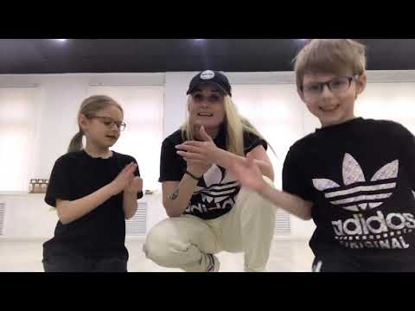
Танцуем дома: два простых базовых движения хип-хопа для начинающих - поиск Яндекса по видео (yandex.ru)
https://www.instagram.com/p/Bz7tyoYBibd/?igshid=1t4orvn43nncv
https://www.instagram.com/p/B3nRzrZhbVe/?igshid=1i00w930y3mbp
https://www.instagram.com/tv/B5LslrkBm78/?igshid=188zcmiymwfi6

Заключительная часть.
1. Расслабление лежа на спине (2 мин)
2. Домашнее задание:
- составить одну комбинацию элементов под музыку «Бьянка – «Были танцы»
- повторение и закрепление движений танцевальной композиции.

